Bastien ROBERT

Louis BLESSE

Promo 2023

Groupe D

TP2 Théorie du signal

L’objectif de ce TP est de construire des signaux périodiques à partir de leurs coefficients de Fourier en théorique sur feuille puis en pratique sur MATLAB (les signaux à étudier sont le signal triangle et le signal carré de rapport cyclique r).

# Partie théorique

D’abord le calcul de la Décomposition en Série de Fourier du signal X1 (le signal triangle) :

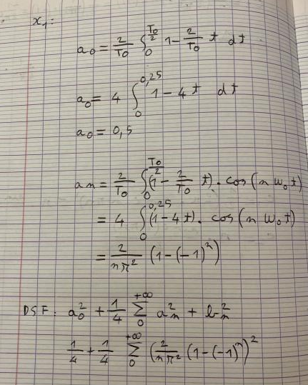

On trouve bn=0

Ensuite le calcul de la Décomposition en Série de Fourier du signal X2 (le signal carré de rapport cyclique r) :

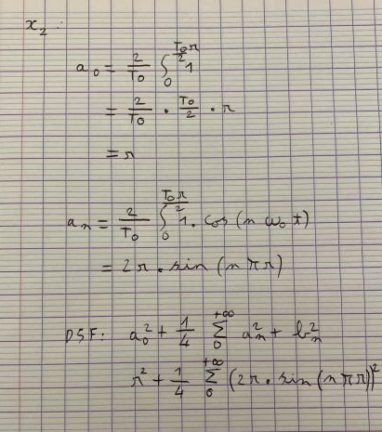

On trouve bn=0

Puis on trace la représentation spectrale du signal X1 :

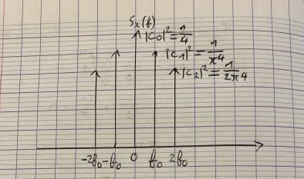

Et celle de X2 :

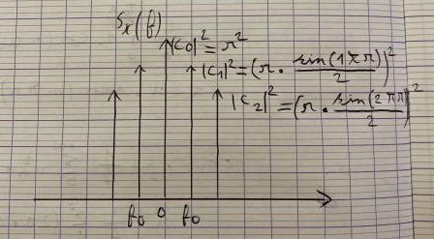

# Partie pratique

Dans ce code MATLAB on utilise une fonction X1=triangle(N) et une fonction X2=carre(r, N).

Pour tracer le signal triangle il faut créer une fonction dans laquelle on appelle la fonction et le fichier qui porte le même nom, je rentre les paramètres, ensuite les variables :

* a0 est l’amplitude du signal
* f0 est la fréquence du signal (f0=1/T0)
* T0 est la période du signal (en secondes)
* Tf est la durée du signal
* W0 est la pulsation du signal
* fe est la fréquence d’échantillonnage
* T est le vecteur temps (en secondes) qui sera affiché en abscisses lors de l’affichage
* Initialisation de X1

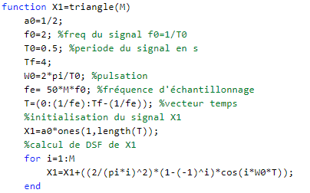

La boucle for va de 1 à M

Puis on affiche grâce à plot(T, X1) le signal auquel on donne un titre sur l’axe des x, un titre sur l’axe des ordonnées et un titre général :

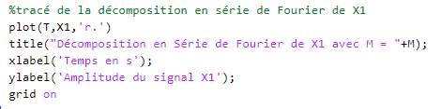

Ensuite on exécute la fonction avec N=10 et on obtient le tracé (L’utilisation de « .r » dans le plot permet d’afficher la fonction comme une suite de points rouges) :

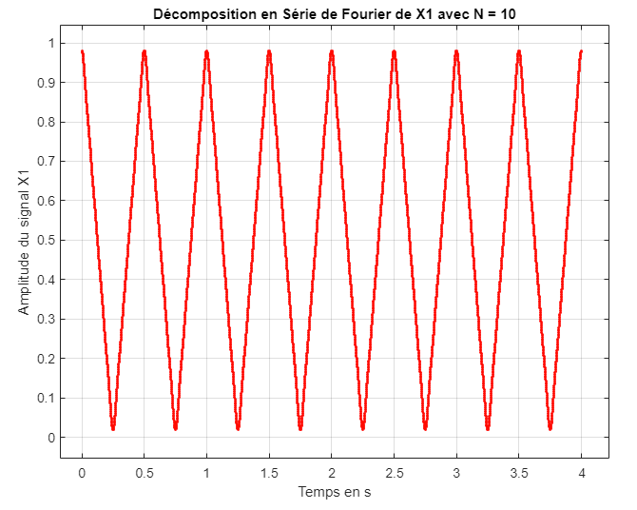

Pour tester une autre valeur de N j’ai pris N=5 et voici le tracé :

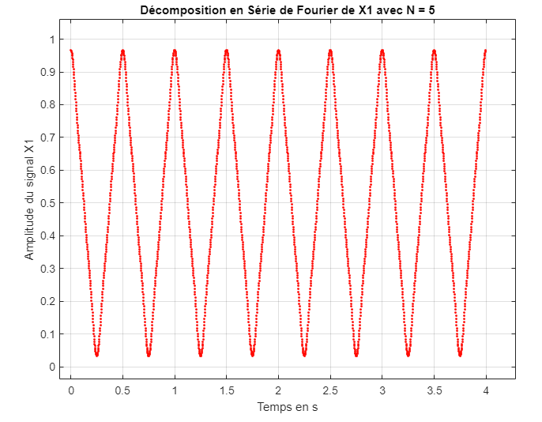

Ensuite même principe que pour X1 mais en supprimant les variables inutiles pour le signal X2 :

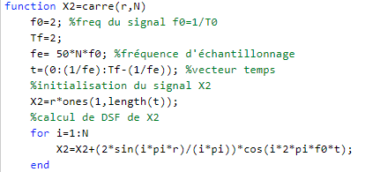

Puis on affiche grâce à plot(t, X2) le signal auquel on donne un titre sur l’axe des x, un titre sur l’axe des ordonnées et un titre général :

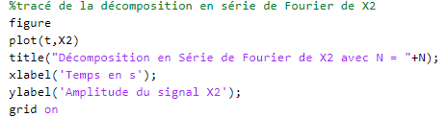

Pour finir on calcul la densité spectral en utilisant fft(X2) et fftshift(y) pour centrer le spectre dans le plot :

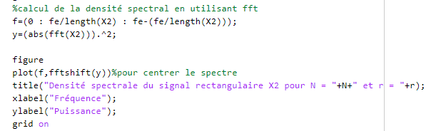

Ensuite on exécute la fonction avec N=10 et r=0.5 et on obtient les tracés suivants :

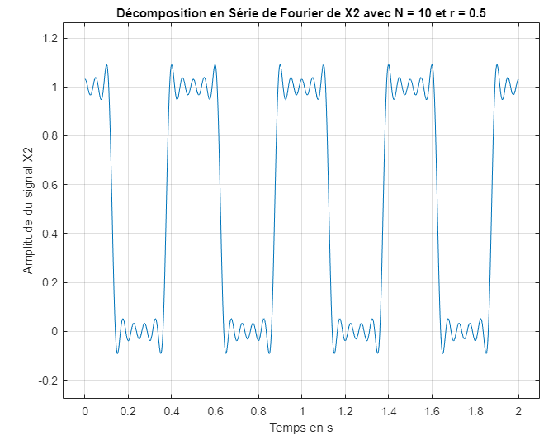

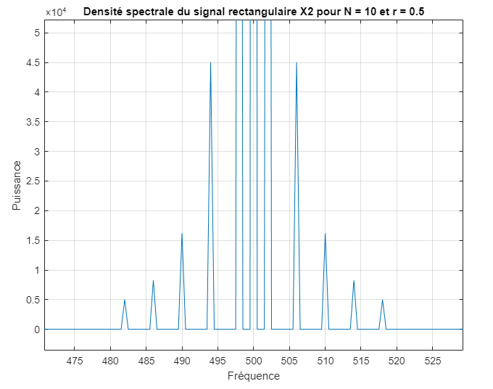

Pour N=100 et r=0.33 et on obtient les tracés suivants :

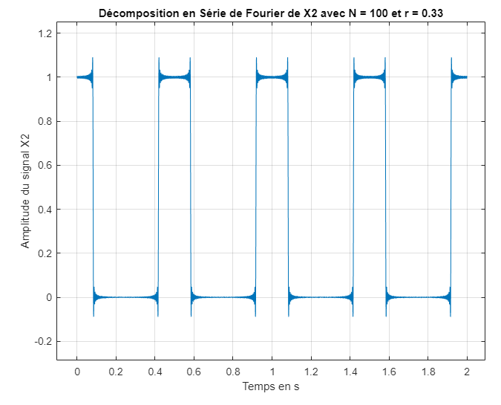

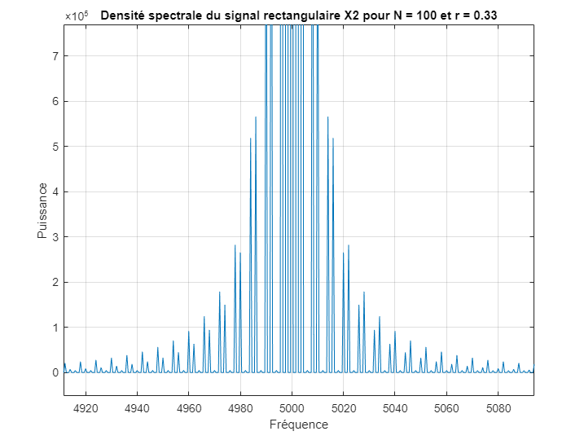Pour N=100 et r=0.25 et on obtient les tracés suivants :

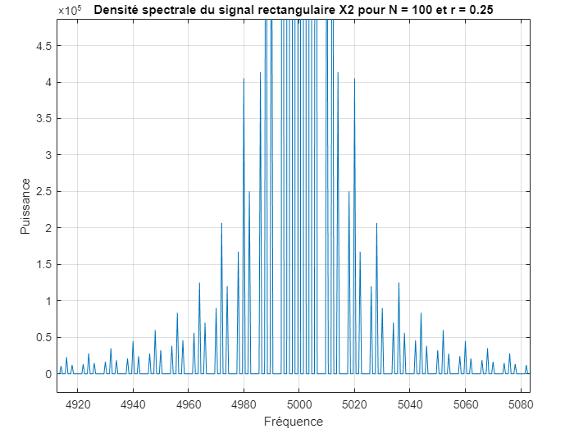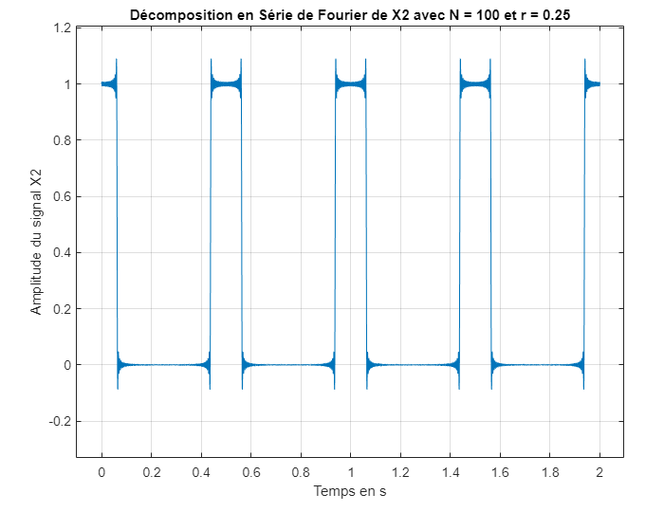

Ensuite on exécute la fonction avec N=20 et r=0.5 et on obtient les tracés suivants :

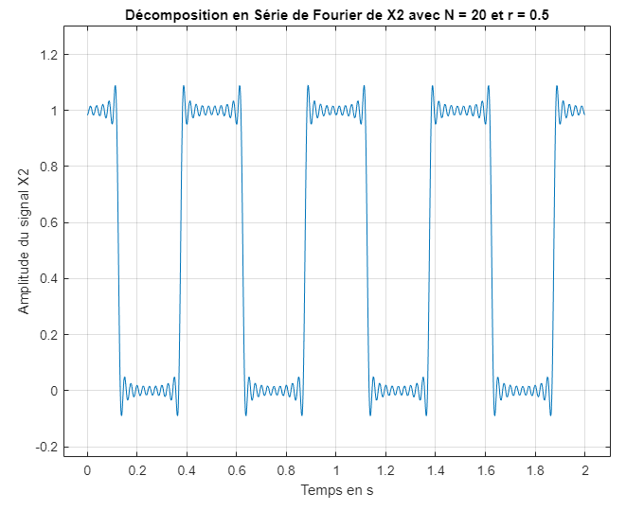

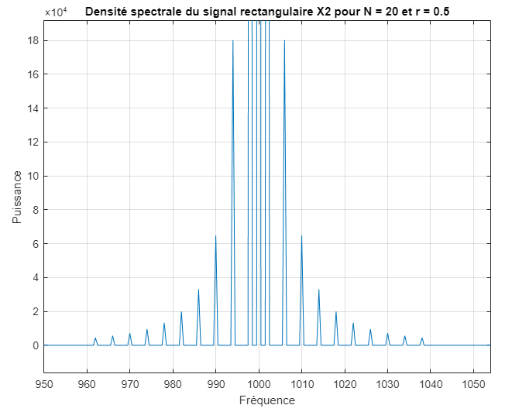

Pour N=20 et r=0.33 et on obtient les tracés suivants :

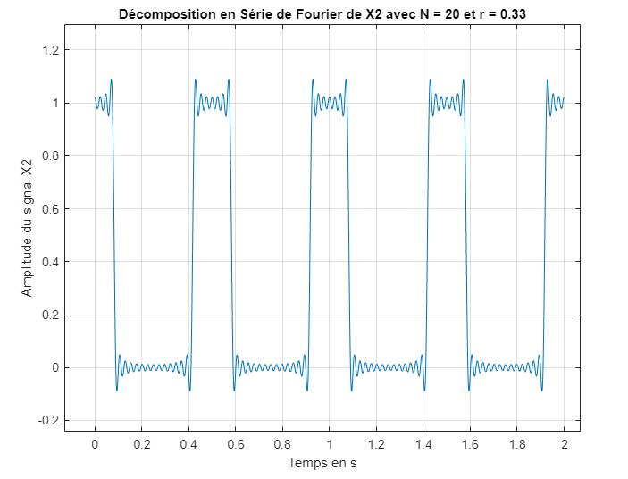

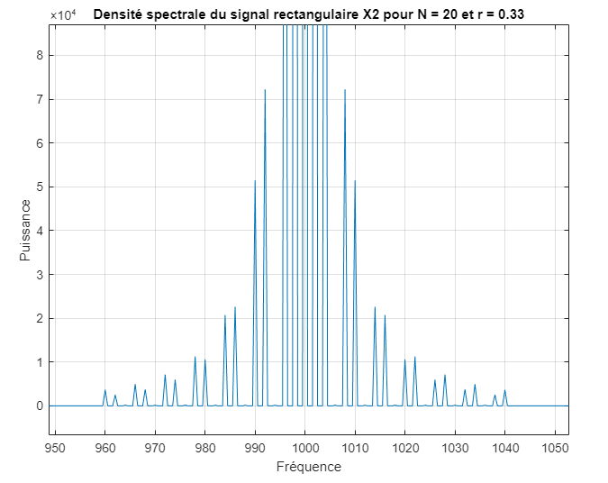Pour N=20 et r=0.25 et on obtient les tracés suivants :

